比方说我的鸭的重测序项目，下机之后有mallard, spot-billed, beijing, shaoxing四个群体的个体测序数据--- 1.fq/2.fq文件。还有gaoyou, fanya,
等群体有混池的群体测序数据--- 也是后缀为1.fq/2.fq文件的文件。
那么我首先需要将每对fq数据都生成，bam，比如我用bowtie2。而且每个个体的bam都要在SM、ID加上各自个体名称的标签。
手工输入要需要些上百个bowtie2的脚本，而且搞不好会写错。当然可以编写脚本，但是这无疑增加了技术门槛，本来招一些流水化作业的专员就能
完成的事情，现在还需要博士去写脚本，这个博士既要懂数据分析流程里面所有参数的意义，还要回一些编程，并且要花费一些精力和注意力在这种
流水化工厂化的操作上面，而不能专注在生物学问题的思考本身。其实只要告诉计算机，帮我把paired fq文件各自生成一个bam文件，并且打上个体
编号的ID. 具体说的话，可参考文档，或者如果您时间方便我可以当面向您介绍：
假如原始数据存放的目录结构为：
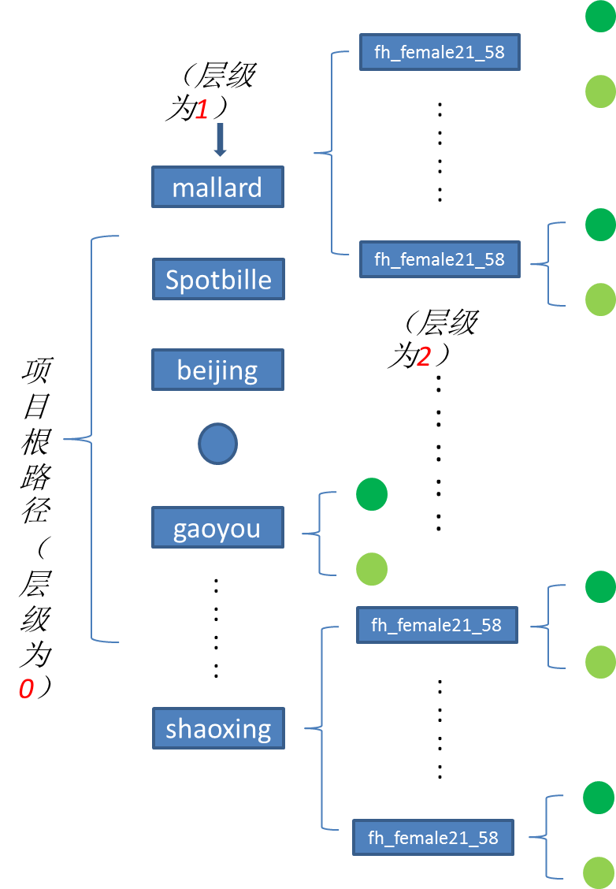
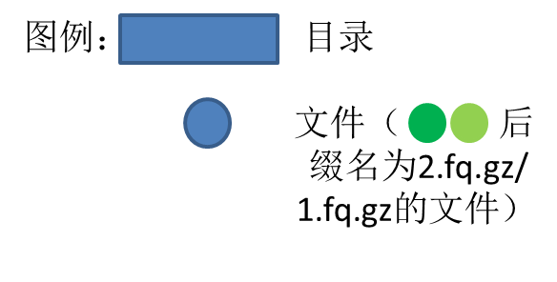
通过http://10.2.48.223:8080这个页面，我们告诉系统：要将使用bowtie2软件
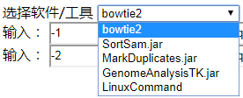

对从/home/liurui/originaldata 目录


向下数第2层目录下
的每个目录里面的数据作为一个脚本的输入。
要求这个目录下的后缀为 1.fq.gz 和 2.fq.gz的文件 作为输入，并且脚本中用-1 -2 两个选项来接受对应的输入：
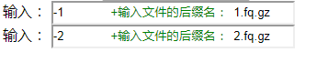
输出路径，指定输出的选项和输出的后缀如下
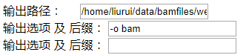
（这里输入和输出本应做成可变数量的文本框，像后面的目录筛选一样，但是demo还没做出这样功能）
于是会在输出路径下面自动生成与输入数据相同的文件系统结构，并把输出指定在相应的文件夹下面。如果输出路径已经存在（比如和输入路径相同），则需要后缀名在相应目录下是唯一的，否则系统会自动提示将数据将被覆盖（这个功能还没做出来）
下面文本框接收参数，就是平时我们在命令还怎么写参数，这里也怎么写：
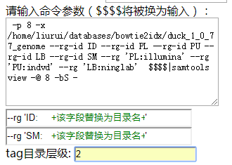
只不过如果有参数需要根据每个输入变化，还需要填写红色框里的内容，这里我们是写bowtie2命令的 需要制定SM、 ID为相应的个体名，也就是2级目录名，于是这里需要做如图所示的输入。于是生成的命令为：
bowtie2 -p 8 -x /home/liurui/databases/bowtie2idx/duck_1_0_77_genome --rg-id ID --rg-id PL --rg-id PU --rg-id LB --rg-id SM --rg 'PL:illumina' --rg 'PU:indvd' --rg 'LB:ninglab' --rg 'ID:mallard_fh_female21_58' --rg 'SM:mallard_fh_female21_58' -1 /home/liurui/originaldata/mallard/fh_female21_58/21_58m_1.fq.gz -2 /home/liurui/originaldata/mallard/fh_female21_58/21_58m_2.fq.gz |samtools view -@ 8 -bS - -o /home/liurui/data/bamfiles/webmanage/mallard/fh_female21_58/fh_female21_582.bam
可以看到加粗部分就是替换为目录名的tag

最后，如果要对根目录下所有2级子目录生成这样的脚本的话（如果没有二级子目录或者二级子目录下没有满足要求的输入，将自动跳过）。提交就好，但是假如说我们只想运行一部分，比如只处理一级子目录为mallard,spot-billed,beijing的，那么
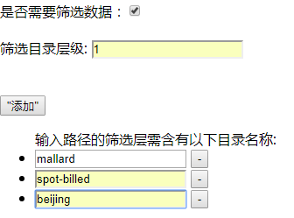
勾选 是否需要筛选数据 并且最如下输入。对二级子目录的筛选类似，筛选跟多只需点击“添加”按钮再填入需要筛选的目录名。
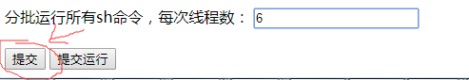
点击提交，就会在在服务器指定位置生成脚本，并且自动执行，每次执行多少个脚本可以在上图 线程数中 设置。
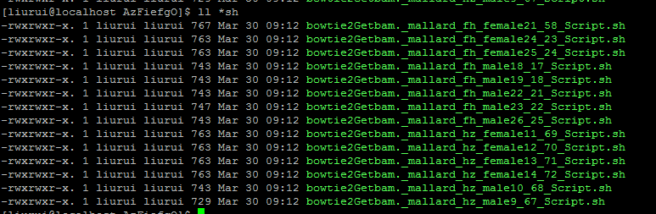
这个时候请耐心等待网页跳转（因为是个demo所以很慢）。跳转到如下页面显示运行情况，1表示正在运行，0表示尚未开始运行。。。 可以做些别的事情。系统会检测任务执行完自动提交没有执行的脚本。而且参数以及输出、输入，log等信息都已经录入数据库了，随着产品功能的扩展，这些信息将来都会以适当的方式从网页展示出来，甚至是数据报表。
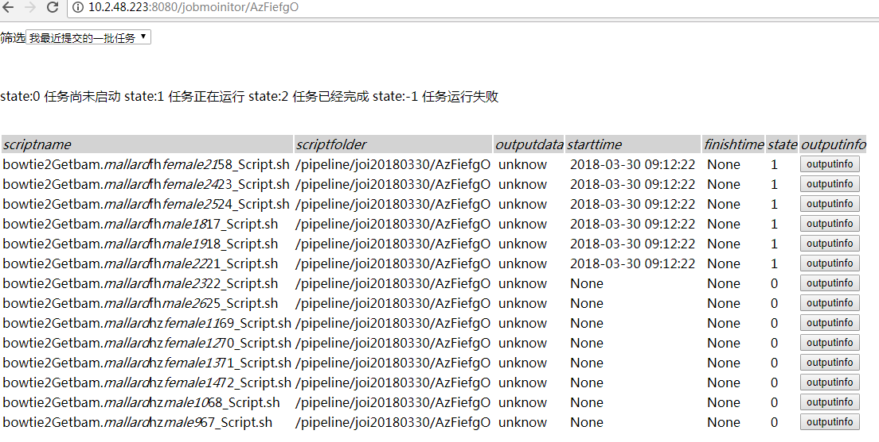
后面的排序，去pcr重复，realignment，删除多比对reads等。皆可用类似的方法运行。任何新的软件，甚至是自己写的脚本，只要在服务器可以用命令行条用，都可以通过web端调运，选择LinuxCommand 就会弹出一个文本框，输入调用软件的命令（目前还没开发出来），比如：python myscript.py 然后后面有输入就填输入，有输入填输出，有参数就填参数，没有就空着。就可以运行了。
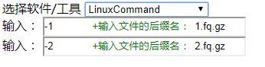
这里只是提供了一种模式，去告诉系统 输入是什么， 输出是什么，软件以及参数是什么。作用于那些数据。这个规则可以套用目前大多数的分析，甚至是awk sed等shell脚本，但是现在没法在网页上实时刷新输出，以后可以扩展功能。
使用这样系统现在看起来规则有点复杂，未来会越来越友好，而且有一些显而易见的好处。比如给数据的管理提供了一个框架，防止错误操作等。机械性重复操作可以交给没有资深分析经验的人，只要有一两个有经验的人可以随时监控脚本是否正确，输出是否满意，如果想调参数，也很方便，而且系统会自动记录和参数对应的生成数据，以防实验参数太多，不知道那个数据对应那个参数，那个输入对应那个输出等问题。。。
在举两个例子，比如生成vcf，那么多bam，不需要手工的往里面敲，可以设
就会收集所有bam，如果只想将mallard，spot-billed两个群体的个体混合生成vcf，可以在
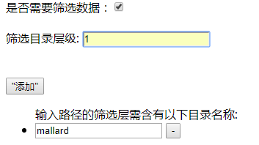中筛选。
如果是芯片数据，比如每年种猪种牛公司下机大量芯片数据，都可以套用这个系统进行数据处理和分析。
当然还可以实现用户管理，磁盘管理，资源管理，数据报表自动批量生成等。。。

